Würfelzucker
Wer würfelt die besten Süßigkeiten?

Ein Bonbon-Beutel, kunterbunte Würfel und jede Menge Süßigkeiten: Das neue Spiel von Erfolgsautorin Sophia Wagner hält jede Menge knifflige Aufgaben bereit. Wer schafft es, sie besser zu erfüllen?

In diesem Spiel bewältigen Spielende nicht nur buntgemischte Würfelaufgaben, sondern übertrumpfen sich auch noch gegenseitig – Ärger-Faktor inklusive!
Dank der leichten Regeln wird ein schneller Spieleinstieg ermöglicht und bietet Kindern ab 8 Jahren und Erwachsenen langwährenden Spielspaß. Ein lustiges Spiel für die ganze Familie im trendigem Süßigkeiten-Design!

So wird’s gespielt:

Reihum würfeln die Spielenden, um die ausliegenden Aufgaben zu erfüllen – dabei werden bestimmte Kombinationen gesucht, mal ein Pasch, mal 4 verschiedene Augenzahlen, mal ein Full House. Wenn eine Würfelaufgabe erfüllt werden kann, legt die entsprechende Person ihre passenden Würfel auf die Aufgabenkarte. Wer die Würfelaufgaben jedoch besser löst, kann die anderen Spielenden verdrängen! Am Ende erhält nur die Person, die noch Würfel auf den Aufgaben liegen hat Punkte. Wer die meisten Punkte – und Süßigkeiten – sammelt, gewinnt!

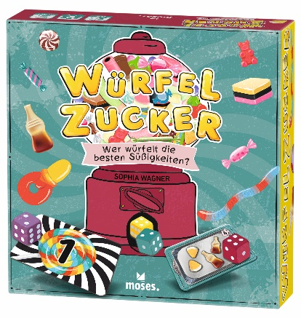

Würfelzucker NEU
Sophia Wagner
Gestaltung: Kreativbunker
Ab 8 Jahren
2 – 4 Spieler*innen
ca. 30 Minuten
19 cm x 19 cm x 4,5 cm
90160 | € 19,95*/Stück (UVP)
moses. Verlag, Kempen 2023
lieferbar ab August 2023
